Documents pour les réponses

Nom : ............................

# Étude technologique

## Lecture du dessin et identification

✍**11** .......................................................................................................................................................................................

.......................................................................................................................................................................................

.......................................................................................................................................................................................

✍**12** .......................................................................................................................................................................................

✍**13**

.......................................................................................................................................................................................

.......................................................................................................................................................................................

.......................................................................................................................................................................................

.......................................................................................................................................................................................

✍**14**

.......................................................................................................................................................................................

.......................................................................................................................................................................................

.......................................................................................................................................................................................

✍**15**

.......................................................................................................................................................................................

✍**16**

.......................................................................................................................................................................................

.......................................................................................................................................................................................

✍**17**

.......................................................................................................................................................................................

.......................................................................................................................................................................................

.......................................................................................................................................................................................

✍**18**

.......................................................................................................................................................................................

.......................................................................................................................................................................................

.......................................................................................................................................................................................

✍**19**

.......................................................................................................................................................................................

.......................................................................................................................................................................................

.......................................................................................................................................................................................

## Étude du dispositif hydraulique de réglage de l'inclinaison des pales

✍**21**

**sens 1**

**sens 2**



✍**22**

.......................................................................................................................................................................................

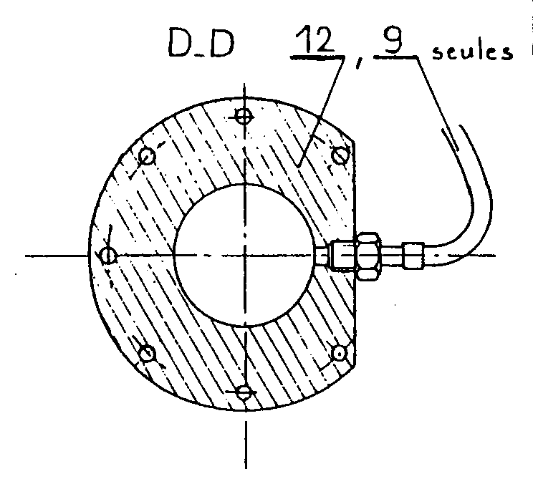

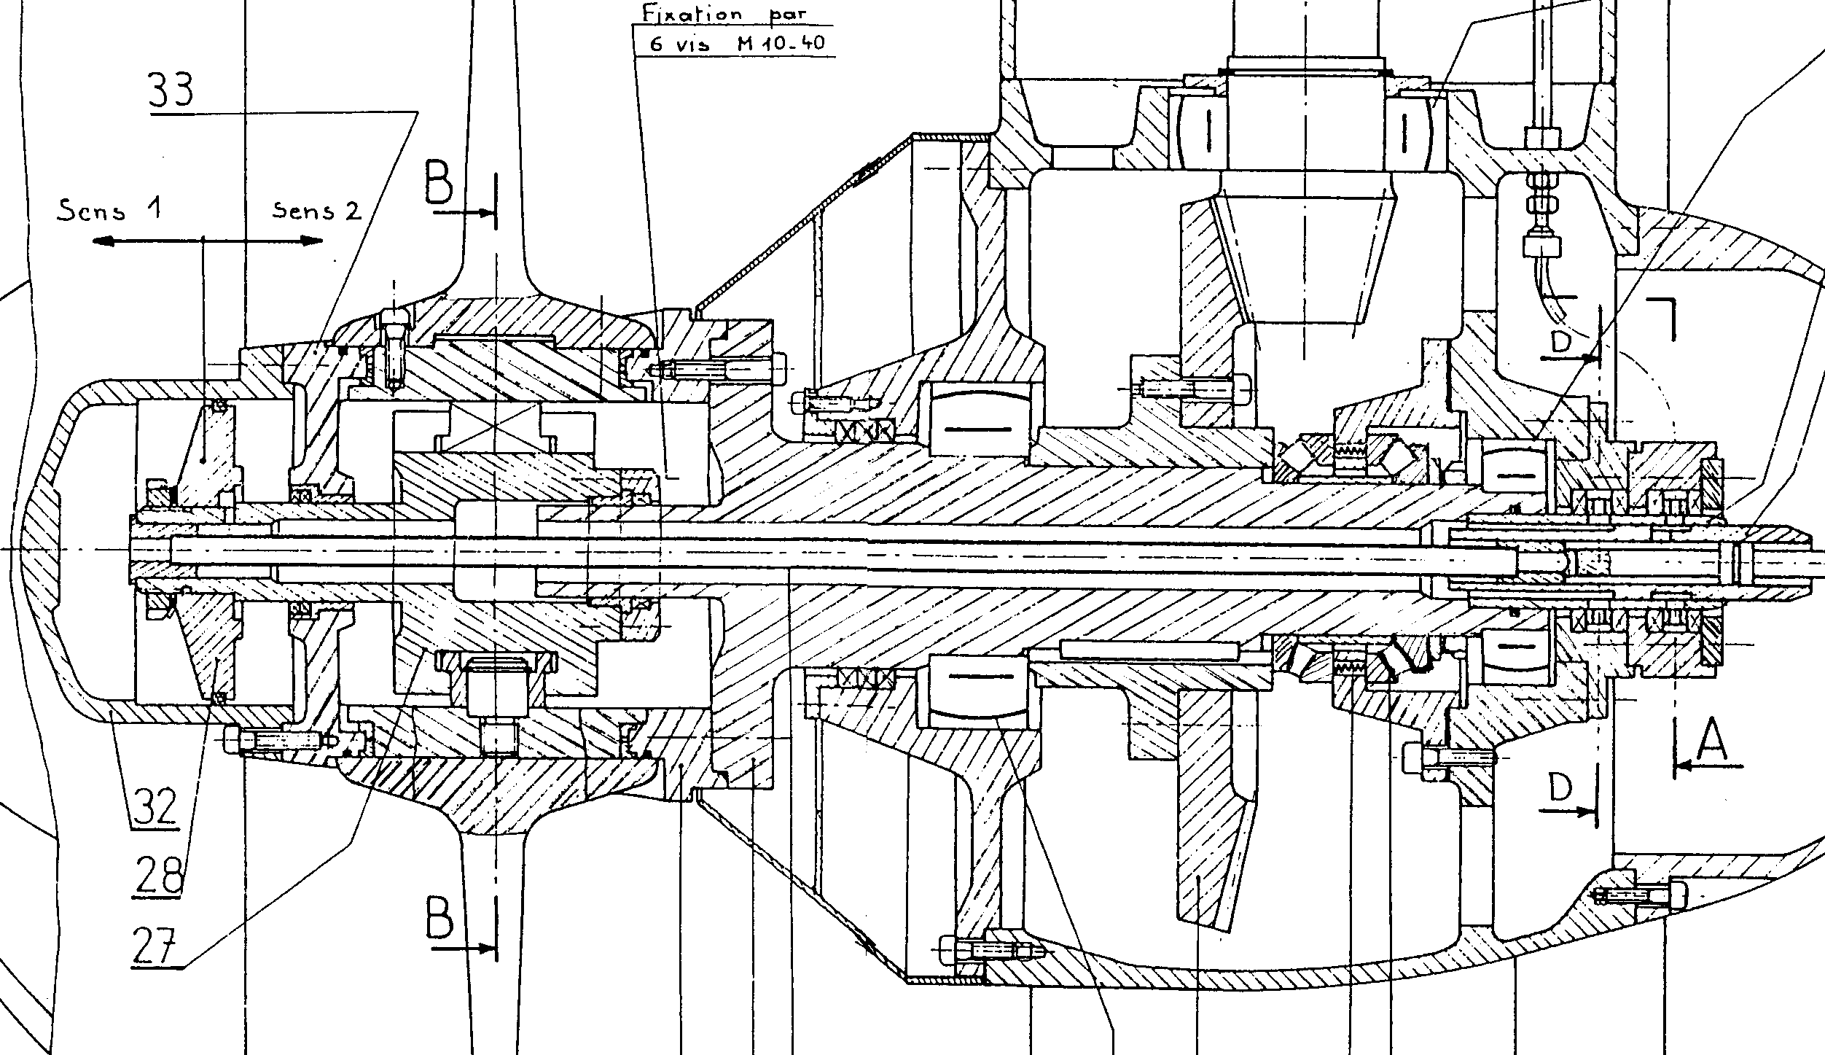 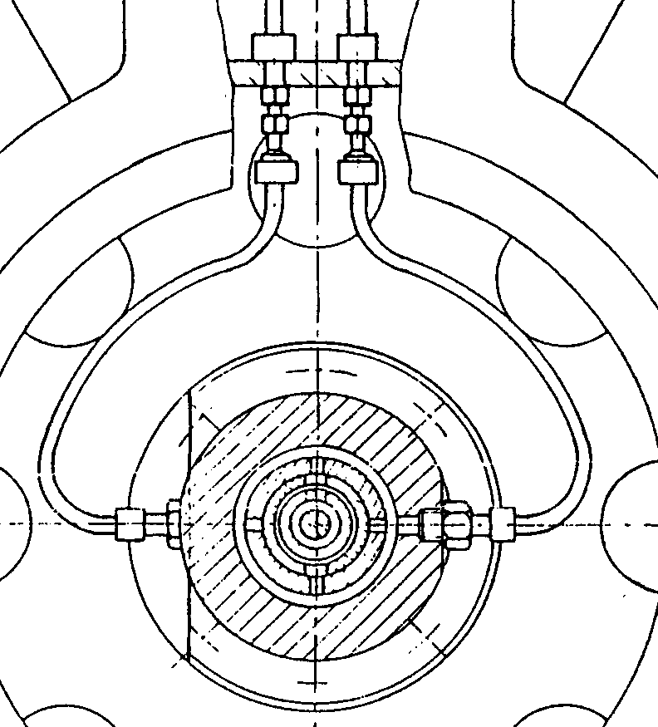

✍**23**

.......................................................................................................................................................................................

 

## Étude cinématique

|  |  |
| --- | --- |
| ✍**31** | ✍**32** |

✍**33**

.......................................................................................................................................................................................

.......................................................................................................................................................................................

.......................................................................................................................................................................................

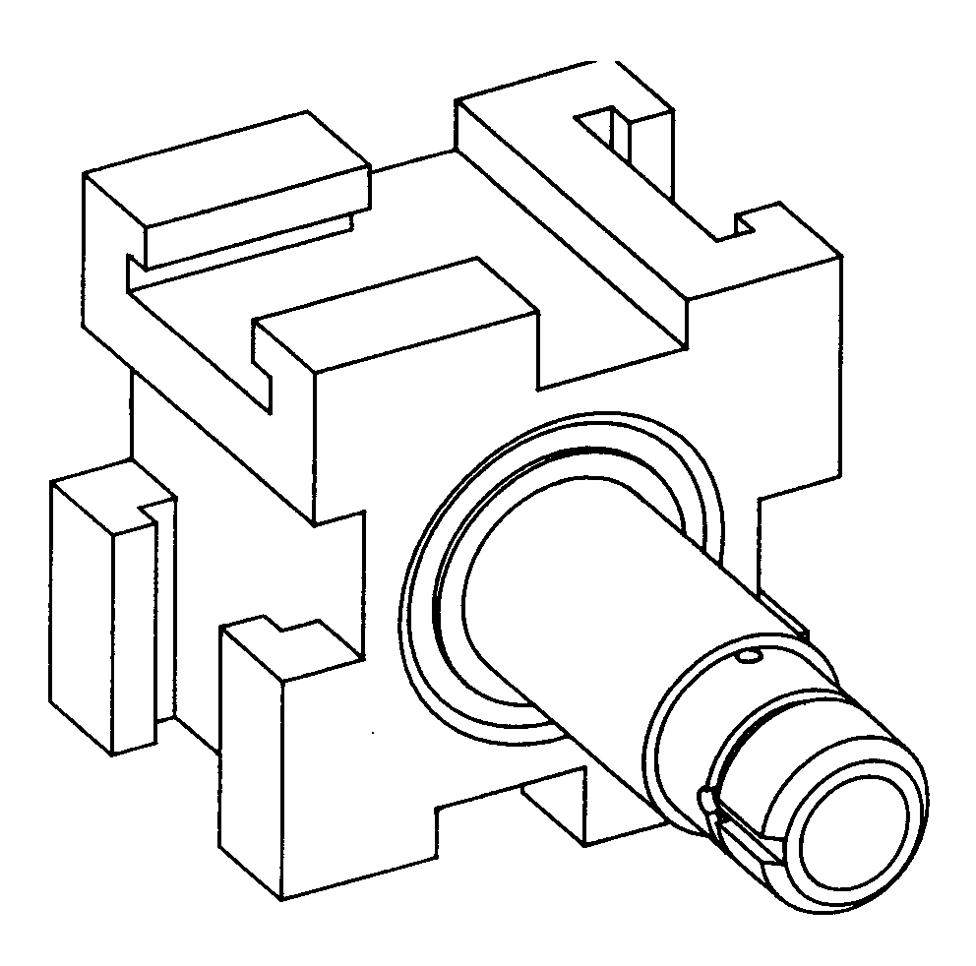

✍**34**

............................................

|  |  |
| --- | --- |
| ✍**35**  ................................................................................ | ✍**38**  .......................................................................... |
| ✍**36**  ............................................................................... | ✍**39**  ......................................................................... |
| ✍**37**  ............................................................................... | ✍**40**  ......................................................................... |

✍**41**

.......................................................................................................................................................................................

.......................................................................................................................................................................................

## Schéma cinématique